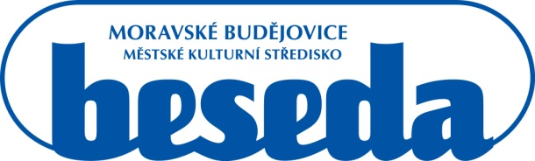
MKS Beseda, příspěvková organizace, Purcnerova 62, 676 02 Moravské Budějovice,
IČ: 00091758, tel.: 568 421 322

Vyřizuje: Bc. Kristýna Lukášová
Tel.: +420 727 859 319
E-mail: besedamb.asistentka@gmail.com
Objednávka ze dne: 1. 1. 2023

Rámcová objednávka č. 01/2023

DODAVATEL:

Firma: Jaroslav Kaláb
Slavíkovice 54
67531 Jemnice
IČO: 62853554

Dobrý den,
rádi bychom u Vás objednali:
- výrobu Moravskobudějovického zpravodaje na rok 2023

Děkujeme za vyřízení.

Úhrada bude provedena bezhotovostním převodem po vystavení faktury pro MKS Beseda, příspěvková organizace, Purcnerova 62, 676 02 Moravské Budějovice, IČO: 00091758.

Vladimír Čábel
ředitel MKS Beseda, příspěvková organizace

Objednávku přijímáme:

